**Сценарий**

**проведения Всероссийской интеллектуальной игры**

**«НАУКА»**

**Рекомендации к проведению игры:** необходимо предусмотреть просторное помещение с приглушенным светом для создания спокойной атмосферы.

В помещении должно быть предусмотрено наличие мультимедиа аппаратуры: проектора, экрана, ноутбука, микрофона, колонки. Столы расставлены с учетом хорошей видимости экрана для каждой команды.

Для создания атмосферы причастности к событиям Великой Отечественной войны рекомендуется в перерывах между этапами включать творческие исторические блоки в зоне № 9. В этой точке необходимо предусмотреть воссоздание атмосферы «привала» с участием 4-9 волонтеров, одетых в военную форму советского времени или в символику Волонтёров Победы. В перерывах между блоками игры волонтеры поют военные песни под сопровождение музыкального инструмента (гитара, гармонь, баян, губная гармошка и т.п.).

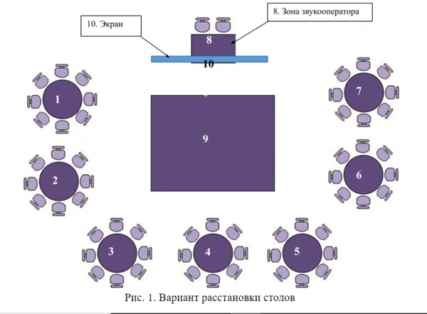

Добрый день, дорогие друзья! Мы рады приветствовать Вас на интеллектуальной образовательной игре «НАУКА».

Наша страна всегда славилась талантливыми учеными. Что дала миру советская и российская наука в прошлые годы? Открытия, за которыми стоят имена нобелевских лауреатов Льва Ландау, Петра Капицы, Жореса Алфёрова. Гравитационные волны, озеро Восток в Антарктиде, космический проект «Радиоастрон», опыты с графеном и сверхтяжелые атомы и многое другое. В интеллектуальной образовательной игре «НАУКА» вопросы требуют не только знаний и умения мыслить логически, но и наличия хорошей интуиции.

Игра состоит из 4 блоков вопросов. Первый раунд «Естественные науки» расскажет про мир, который нас окружает, в блоке «Научные открытия» мы познакомимся с теми, кто двигает науку в России, и их изобретениями и другие два блока посвящены прорывным научным направлениям в России — атомной промышленности и информационной сфере - IT.

По окончании заслушивания вопросов Вам даётся 1 минута на размышление и внесение ответа в специальный бланк. По истечении 50 секунд вы услышите звуковой сигнал – это будет говорить о том, что настало время записывать ответ на выданном бланке. Ответ признается верным в том случае, если соответствует правильному ответу и записан в одном варианте. Ответы, записанные в нескольких вариантах/формулировках, засчитываются как неправильные.

В конце каждого блока вопросов бланки собираются волонтерами.

По завершении каждого блока вас ждет небольшой перерыв.

Но важно помнить, что во время игры использование любых электронных устройств запрещено, поэтому, прежде чем начать, прошу вас достать мобильные телефоны и сложить их в корзинку в центре стола.

Итак, начнем!

# **БЛОК I – НАУЧНЫЕ ОТКРЫТИЯ**

Итак, друзья, первый блок расскажет нам о людях и их открытиях в научной сфере. Гарантируем, что каждый из вас узнает что-то новое! Для ответов вам понадобится только форма, работающий Интернет и пытливый ум. Итак, внимание, первый вопрос.

## **Вопрос 1.**

ОН писал, что «Колумбы росские, презрев угрюмый рок, Меж льдами новый путь отворят на восток, И наша досягнет в Америку держава». Также ОН внёс значительный вклад в развитие отечественного мореходства, создав и доработав несколько видов навигационных приборов, хотя известен более как химик и физик. Кто ОН?

1) Перельман

2) Менделеев

3) Лобачевский

**4) Ломоносов**

## **Вопрос 2.**

Учеными в Санкт-Петербурге изобретена съедобная ОНА, изготавливаемая на основе молочных продуктов и напоминающая по вкусу ряженку. Фрагмент целевого генома встраивается в геном молочнокислых бактерий. Назовите ЕЁ словом латинского происхождения.

1) Скульптура Колизея

2) Пластмасса

3) Паста Неаполитано

4) **Вакцина**

## **Вопрос 3.**

ОН исследовал озеро Иссык‑Куль, открыл верховья Сырдарьи, увидел горную группу Тенгри‑Таг и пирамиду Хан‑Тенгри, достиг ледников, берущих начало в группе Тенгри‑Таг, а в честь какого объекта ОН получил «прибавку» к фамилии?

**1) Горная система**

2) Озеро

3) Этническая область на западе Индии

4) Коралловый риф

## **Вопрос 4.**

В конце 19 века русский изобретатель Ипполит Романов изобрёл автомобиль, в котором, среди прочих особенностей, применялся раздельный привод ведущих колес. Но главной особенностью данного автомобиля стало то, что являлось главной “фишкой” продукции одной современной компании. Назовите ЭТУ КОМПАНИЮ.

1) Ferrari

2) Bugatti

3) Mercedes

**4) Tesla**

## **Вопрос 5.**

Журналист Леонид Крайнов-Рытов, печалясь о некоторых открытиях, которые приписывают зарубежным учёным, написал, что вечный двигатель легче изобрести, чем… Закончите одним словом.

**1) Запатентовать**

2) Собрать

3) Своровать

4) Продать

## **Вопрос 6**

Эйнштейн создал теорию взаимодействия излучения с веществом, первое воплощение этого принципа в железе представили А. М. Прохоров и Н. Г. Басов, ЕГО изобретателем стал американец Т. Мейман в 1960 году, а в 2006 году сотрудники Института прикладной физики РАН создали установку, которая выдала импульс мощностью 0,56 петаватта, что превосходит мощность всех электростанций нашей планеты. Назовите ЕГО.

**1) Лазер**

2) Ракетный двигатель

3) Водородный двигатель

4) Вечный двигатель

И на этом вопросе мы заканчиваем первый блок! Сдаём бланки ответов, переходим к правильным ответам.

1. Первый вопрос скрывал в себе личность первого крупного русского учёного-естествоиспытателя. Яркий пример «универсального человека»: энциклопедист, физик и химик Михаил Ломоносов был успешен во всем. А «Колумбы росские», о которых он писал в своей оде, действительно достигли Америки, в результате чего в 1768 году Аляска была присоединена к России.
2. Институт экспериментальной медицины в Санкт-Петербурге умеет удивлять — именно они изобрели съедобную вакцину от коронавируса. Сейчас её тестируют на животных. Съедобная таблеточка со вкусом ряженки — ну чем не рай для котиков?
3. Горная группа Тенгри-Таг, пирамида Хан-Тенгри... Исследовать эти места мог только выдающийся географ Петр Петрович Семенов. Именно он исследовал Тян-Шанские горы, за что и получил «прибавку» к своей фамилии, став Семеновым-Тян-Шанским.
4. Современный мир сложно представить без машин. И еще сложнее при слове «электроавтомобиль» не представить машину марки Tesla. А в российских реалиях прототип электроавтомобиля появился еще в конце 19 века благодаря инженеру Романову.

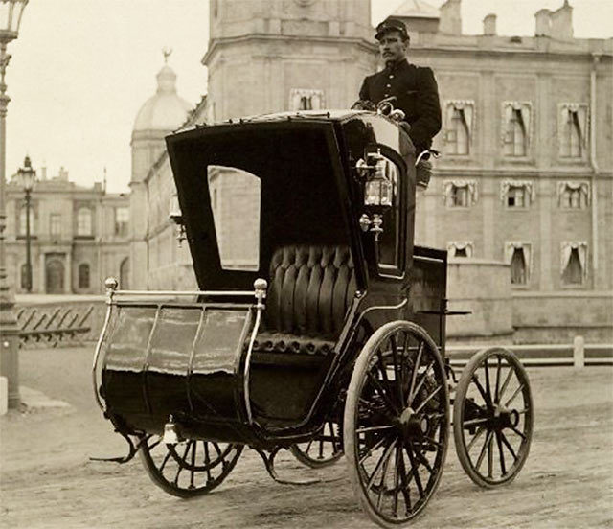

1. В пятом вопросе журналист Леонид Крайнов сокрушался о том, что изобрести что-то проще, чем запатентовать. Печальный опыт радио, лампочек и ряда изобретений, которые появились в нашей стране раньше, но не были запатентованы, дал неплохой повод для этой шутки.
2. В последнем вопросе мы спросили об изобретении, которое способно выжечь все постыдные воспоминания и то самое пятно на рубашке, которое давно не отстирывается... Шучу-шучу, но речь шла о самом мощном лазере!

Вот такой необычный блок у нас получился! Думаю, что многие участники смогли узнать что-то новое в каждом из вопросов. А мы переходим ко второму блоку – «Естественные науки»!

# **БЛОК II – ЕСТЕСТВЕННЫЕ НАУКИ**

Во втором блоке мы поговорим о науках, которые окружают нас — в растениях и даже камнях вокруг. Приготовьтесь к шести вопросам.

## **Вопрос 1.**

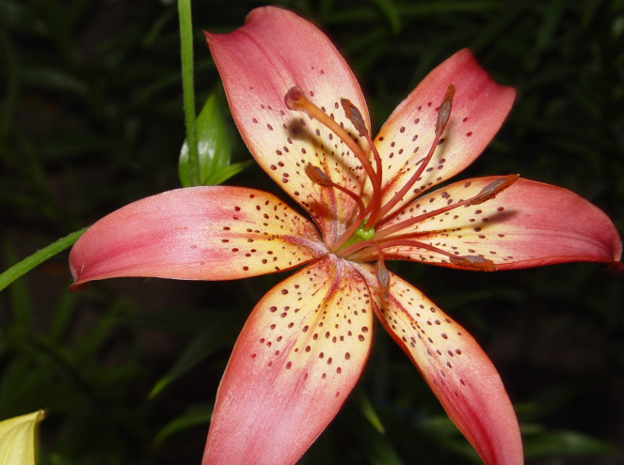Официальный сайт известной столичной газеты в статье о Мичурине сообщал, что представители ЭТОЙ СТРАНЫ предлагали ему несколько тысяч рублей за луковицу уникальной лилии, пахнущей как фиалка, и за передачу всех прав на её выращивание, однако Мичурин ответил отказом. Назовите ЭТУ СТРАНУ.

1) США

**2) Голландия**

3) Турция

4) Англия

## **А прежде чем перейти ко второму вопросу, мы погрузимся в мир минералогии. На связи — Минералогический музей имени Александра Евгеньевича Ферсмана.**

**ВИДЕОЭКСКУРСИЯ+ВОПРОС**

***Или этот же вопрос зачитывает ведущий***

## **Вопрос 2.**

Как вы помните, в Минералогическом музее имени Ферсмана хранится огромная коллекция минералов и пород, обнаруженных на территории нашей страны. Одним из интересных экспонатов музея являются осколки космического объекта, который в 2013 году потряс общественность своим появлением на Урале. Что это за объект?

1) Тунгусский метеорит

**2) Челябинский метеорит**

3) Витимский болид

4) Карлинский метеорит

## **Вопрос 3.**

Известно, что сотрудники Института географии Российской академии наук участвовали и продолжают участвовать в различных экспедициях по изучению строения и состава ледников в России и за рубежом. Например, в экспедиции на исследовательской станции «Восток», в экспедиции на Эльбрус и многих других. Существует даже отдельная наука по изучению льдов, название которой происходит от латинского слова «гляцис» и греческого слова «логос».

Как звучит название этой науки?

1) Гляционно-логитическая наука

2) Гяциологотика

3) Гляцимология

**4) Гляциология**

## **Вопрос 4.**

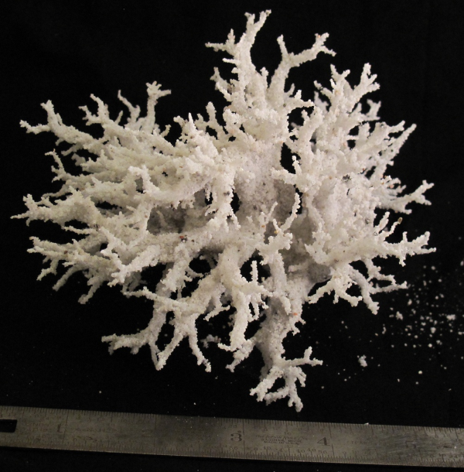В Государственном геологическом музее имени Вернадского представлен интересный камень — фульгурит. Он образуется в результате мощного удара ЕЁ в горную породу. Чаще всего фульгуриты получаются при попадании ЕЁ во влажный песок, который имеет бОльшую электропроводность. Песок, состоящий из множества минералов, благодаря температуре в несколько тысяч градусов, мгновенно плавится и превращает воду в сильно перегретый пар. Назовите ЕЁ.

1) Вода

**2) Молния**

3) Лава

4) Щелочь

## **Вопрос 5.**

ЭТОТ НАПИТОК, названный в честь двух горных систем на юге Сибири, был создан в 60-е годы при участии специалистов Всероссийского научно-исследовательского института пивоваренной, безалкогольной и винодельческой промышленности. Как он назывался?

1) Каракорум

2) Памир

**3) Саяны**

4) Алтай

## **А последний вопрос — прямо из недр нашей Земли. Точнее, от сотрудника Института физики Земли, который изучает самые неизведанные территории нашей планеты.**

**ВИДЕОЭКСКУРСИЯ+ВОПРОС**

***Или этот же вопрос зачитывает ведущий***

## **Вопрос 6.**

«Восточный бастион – Курильская гряда 2021» — экспедиция, которая прошла с 10 августа по 2 сентября на островах Уруп и Чирпой. Сотрудник Института физики Земли имени Шмидта Алексей Сенцов стал одним из участников этой экспедиции, в ходе которой проходило изучение трещеноватости объекта. Исследования проводились на территории действующего ЕГО. Назовите этот объект.

**1) Вулкан**

2) Гейзер

3) Космодром

4) Научный центр

Итак, время на ответы подошло к концу. Время сдавать бланки и переходить к проверке ответов! Давайте же узнаем правильные ответы на вопросы этого блока!

1. В первом вопросе мы окунулись в советскую ботанику — биолог Иван Мичурин поразил всех голландских селекционеров своей фиалковой лилией. Многие европейские селекционеры пытались вывести этот сорт, но получилось только у нашего ученого. Кроме неё в арсенале Мичурина еще порядка 30 сортов роз.
2. В втором вопросе нужно было вспомнить самое популярное видео с ютуба 2013 года — падение Челябинского метеорита! Именно 15 февраля 2013 года жители южного Урала стали свидетелями космической катастрофы — падения астероида. Размер метеорита до падения составлял около 20 метров, а масса — от 7 тысяч до 13 тысяч тонн. По оценкам ученых, всего на землю упало около 5 сотых процента изначальной массы. Из этого количества на данный момент собрано не более 1 тонны с учетом самого крупного фрагмента массой 654 килограмма, поднятого со дна озера Чебаркуль.
3. Для ответа на третий вопрос не нужно было быть знатоком латыни. Гляциология — это наука о всех разновидностях природных льдов на поверхности Земли, об их происхождении, свойствах и развитии. «Гляцис» в переводе с латинского означает лёд, а «логос» с греческого – слово, дословно «Слово о льдах».
4. Четвёртый вопрос был очень жарким! И немудрено, ведь молния, которая бьет в песок и образует фульгурит, может разогреваться до 30000ºС. Это в пять раз превышает температуру поверхности Солнца и, конечно же, гораздо выше температуры плавления песка в 1600–2000ºС.
5. Пятый вопрос был самым вкусным: в нем нужно было вспомнить название одного из самых популярных советских лимонадов. Кто же из нас не пробовал «Саяны»! Но мало кто знает, что у лимонада есть своя легенда: рецепт напитка придумал один молодой специалист, который влюбился в девушку во время студенческой практики на Алтае. И при создании напитка он дал ему имя той самой девушки. Само собой, такой подход не понравился руководству. И напиток получил название гор, с которыми ассоциируется левзея — уникальный компонент в производстве этого напитка
6. Надеюсь, на последнем вопросе вы не подорвались, ведь мы спрашивали про действующий вулкан Берга. Именно его исследовали ученые Института физики Земли на острове Уруп Большой Курильской гряды.

Фух, вопросы были непростыми, но думаю, что вы все справились. Показатели и расчеты — в норме, а это значит, что мы готовы приступить к следующему блоку. Именно он расскажет нам об атомной промышленности, где используются одни из самых сложнейших и интереснейших достижений науки.

# **III БЛОК – АТОМНЫЙ**

**Вопрос 1.**

В Обнинской лаборатории работал немецкий ученый Карл Вайс, который жаловался, что ОНИ не дают ему спать и всё время кричат его имя. Назовите ИХ.

1) Продавцы

2) Барабаны

**3) Вороны**

4) Турбины

## **Вопрос 2.**

После переименования одного известного комбината, часть его сотрудников говорили, что отныне их место работы — «Мощный Атомно-Ядерный Комбинат». А как же назвали этот химический комбинат?

1) Титан

2) Саров

3) Ленин

**4) Маяк**

## **Вопрос 3.**

В кабинете директора ядерного центра ВНИИТФ генерала Ломинского однажды раздался телефонный звонок:

— Георгий Павлович, на железнодорожной станции в Челябинске произошел мощный взрыв. Не ваш ли груз взорвался в вагоне?

— ОН цел?

— Цел.

— Значит, не наш.

Какое слово мы заменили на ОН?

1) Замок

2) Охранник

3) Сейф

**4) Челябинск**

## **Вопрос 4.**

В середине 1960-х годов начальник одной технологической лаборатории писал диссертацию «О дислокациях, возникших в германии при облучении в ядерном реакторе». Машинистка, не разбиравшаяся в химии, по ошибке напечатала одно из слов в названии диссертации ТАК, и в результате фраза приобрела зловещий оттенок.

Какие 3 слова мы заменили на ТАК?

1)На латинском языке

**2) С большой буквы**

3) Без знаков препинания

4) Большими красными буквами

## **Вопрос 5.**

Рассказывают, что как-то в теплый весенний день физикохимик Яков Борисович Зельдович лежал в кресле–качалке во дворе своей дачи.

Заглянул сосед;

— Ну что, Борисыч, отдыхаешь?

— Отдыхаю, — ответил академик.

Вечером сосед зашел снова и увидел, что Зельдович копал грядку.

— Ну что, Борисыч, работаешь?

— Работаю — усмехнулся академик.

Какие 2 слова мы заменили в тексте вопроса?

1) Кушаю; Готовлю.

2) Прячу клад

3) Заряжаюсь; Заземляюсь.

**4) Работаю; Отдыхаю.**

## **Вопрос 6.**

Не так давно на стройплощадку Курской АЭС-2 был доставлен кран кругового действия. Кран будет смонтирован на специальный рельс, выполненный в виде окружности. По нему кран будет двигаться вокруг оси, отсюда его второе название, хотя ни в условиях крайнего севера, ни в Антарктике использовать его не планируют. **Назовите «второе название».**

1) Циркуль

**2) Полярный**

3) Круглый

4) Орбита

Это был последний вопрос третьего блока! И нам пора узнать правильные ответы на вопросы!

1. Карл Вайс не крал кораллы, а работал на атомной станции в Обнинске. Но карканье ворон смущало учёного: звуки напоминали ему звук собственного имени.
2. Во втором вопросе ответ можно было угадать по первым буквам выдуманного сокращения «Маяк».
3. В третьем вопросе суровая шутка заключалась в том, что объекты, находившиеся в ведении Ломинского, представляли угрозу уничтожения для целых стран, а в случае аварии переживать нужно было за весь город Челябинск, а не за один вагон.
4. В вопросе №4машинистка, руководствуясь правилами русского языка, напечатала “германии” с большой буквы. Тем самым получилось, что речь идёт не об испытаниях химического элемента, а об облучении целой страны Германии в ядерном реакторе.
5. История из пятого вопроса познакомила нас с физиком Яковом Борисовичем, который был человеком интеллектуального труда. Поэтому отдыхом для него являлась, например, смена деятельности. Правильным ответом была замена слов «работать, отдыхать».
6. Ну и последний вопрос познакомил нас с новым краном Курской АЭС-2, который будто вращается вокруг полюса, поэтому и назвали его «Полярный». Кстати, длина пролета балки крана — 41 метр, вместе с тягачом конструкция составила длину 53 метра. Он будет установлен почти под самым куполом в здании реакторного отделения первого энергоблока Курской АЭС-2.

Атомный блок оказался очень сложным! Вижу, что не все вопросы поддались нашим участникам, но оттого еще интереснее — кто станет победителем после нашего финального раунда.

# **IV БЛОК – IT**

Последний блок мы посвятили теме IT. Российские программисты и хакеры стали уже практически мемом по всему миру. Но нашей айти-сфере действительно есть чем гордиться: первые места на олимпиадах, лучшие разработки и даже крутые игроки в Dota 2!

Мы готовы начать финальный этап — переходим к первому вопросу.

## **Вопрос 1.**

В семерку лучших изобретений по версии «Роспатента» в 2020 году попал Патент № 2723201 «Дрон для ЭТОГО». Размещенный на дроне компьютер обрабатывает снимки с помощью нейросети.   
В расширенной версии дрон имеет громкоговоритель и высокочувствительный микрофон для получения обратной связи. А для чего же предназначен этот дрон?

1) Для тушения пожаров

2) Для доставки пиццы

**3) Для поиска заблудившихся/пропавших людей**

4) Для орнитологических исследований

## **Вопрос 2.**

Уникальный краудсорсинговый проект, благодаря которому в сети опубликована эталонная электронная версия 90-томного собрания ЕГО сочинений, реализован благодаря компании ABBYY, первым программистом которой являлся Александр Москалёв. Назовите ЕГО.

1) Сергей Александрович Есенин

2) Вячеслав Артёмович Мэрлоу

3) Михаил Юрьевич Лермонтов

**4) Лев Николаевич Толстой**

## **Вопрос 3.**

На официальном сайте говорится, что ОН создан для тех, кто ищет «самый мощный российский процессор», а специалисты отмечают глубину проработки и широчайшие горизонты возможного применения. Как называется этот процессор?

**1) Байкал**

2) Ореон

3) Восток

4) Карелин

## **Вопрос 4.**

Андрей Сысоев - популярный системный администратор, ведущий свою страницу под никнеймом Snow_Bars, использует ЭТО СЛОВО в заглавии рассказа о переходе на самую известную российскую операционную систему.

Назовите ЭТО СЛОВО.

1) Взлёт

2) Взрыв

3) Выращивание

**4) Восхождение**

## **Вопрос 5.**

Русский инженер Михаил Бонч-Бруевич придумал схему переключающего устройства, которое имеет два устойчивых рабочих состояния. Само устройство теперь используется для создания частей вычислительных систем: регистров, счетчиков, процессоров, оперативной памяти. А как называется это устройство?

1) Коллайдер

2) Триплет

**3) Триггер**

4) Квадроксаэдр

## **Вопрос 6.**

Известно, что до недавнего времени для связи с морскими судами использовалась только стационарная связь. Но, 6 сентября 2018 года холдинг «Росэлектроника» разработал многофункциональный интегрированный комплекс связи МИКС. Помимо базовых станций и датчиков физиологического состояния экипажа, в состав комплекса входит ЭТО средство связи.

Назовите его двумя словами.

**1) Мобильный телефон**

2) WI-FI роутер

3) Беспроводные наушники

4) Стационарный компьютер

Это был последний раунд!

И... наша игра подошла к концу, формы, отправленные после этой секунды, не могут быть засчитаны. Никаких хакерских уловок! Давайте проверим ваши ответы!

## **ОТВЕТЫ 4 БЛОКА**

Сдаём бланки, друзья! А теперь они — самые последние, интересные, информационно-технологичные ответы последнего блока.

1. В первом вопросе мы спрашивали про дрон с громкоговорителем. Из него спасатели могут кричать имя потерявшегося человека, а микрофон улавливает ответные звуки. Надеемся, что эта разработка поможет людям во всех поисках.
2. Во втором вопросе количество оцифрованных произведений могло намекнуть на правильный ответ. Другие авторы написали все же значительно меньше, даже если взять их произведения в сумме, а вот с произведениями Толстого теперь можно ознакомиться из любой точки земли и на всех самых распространенных языках.
3. Говоря про широчайшие горизонты и глубину, невозможно не вспомнить про самое глубокое озеро в мире – Байкал. Процессор «Байкал» является вторым по популярности российским процессором, уступая только «Эльбрусу».
4. В четвертом вопросе вы не ошиблись, если выбрали ответ «Восхождение». Операционная система, о которой писал сисадмин Андрей Сычев, называется «Эльбрус». Именно по этой причине автор статьи и решил сравнить освоение новинки с покорением одноименной горы и восхождением на неё.
5. Пятый вопрос рассказывает нам про устройство триггер. Характеристики электронных ламп, на которых основано действие триггеров, впервые под названием «катодное реле» были описаны Бонч-Бруевичем в 1918 году. А сейчас устройство используется практически повсеместно.
6. Использование стационарной связи снижало скорость обмена информации между членами экипажа, а данный комплекс с мобильным телефоном позволит любому члену экипажа в любом месте корабля иметь возможность оперативно получить и передать информацию.

**Ведущий:**Вот и подошла к концу наша игра. Подведены итоги, вручены призы. Надеемся, что каждый получил атомный заряд энергии, открыл для себя что-то новое и естественно пойдет и посмотрит видео о новых айти-достижениях России!

**Ведущий:** Остается только поблагодарить организаторов, волонтёров и участников нашей Всероссийской интеллектуальной игры «НАУКА» дружными аплодисментами.

**Ведущий**: Благодарим за хорошую игру. До новых встреч!